天主教道明中學102學年度第一學期第一次段考國一地理科試題

一、選擇:
- 小明由圖中乙地出發，要前往甲地朋友家，他應朝著哪一個方向前進？
(Ａ)東南方 (Ｂ)西北方 (Ｃ)東北方 (Ｄ)西南方。
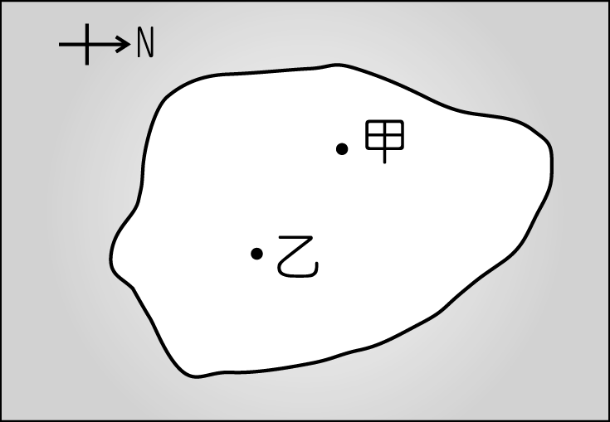
- 地球的形狀近似圓形，因此地表的緯線長度各異。請問：緯線中最長的是下列何者？
(Ａ)本初經線 (Ｂ)極圈 (Ｃ)回歸線 (Ｄ)赤道。
- 位置的表示方法有 2 種，下列哪一敘述是在說明「相對位置」？
(Ａ)高老師的家住在承德路 47 號 (Ｂ)日盛證券在重慶南路與忠孝西路交會處
(Ｃ)敏督利颱風目前位置在臺灣東南方的海面上 (Ｄ)書豪坐在第 2 排第 5 列。
- 大衛在沙漠中迷路，此時他面對初升的太陽，雙手向左右平伸，則右手所指的是哪一方？ (Ａ)西方 (Ｂ)北方 (Ｃ)東方 (Ｄ)南方。
- 下列有關經線的敘述，何者正確？
(Ａ)地表上和赤道平行的線，稱為經線 (Ｂ)通過臺北天文臺的經線，稱為本初經線 (Ｃ)經線的長度均一樣長 (Ｄ)本初經線平分地球為南、北半球。
- 臺灣的奧林匹亞選手到國外參加野外實察競賽，透過 GIS 電子地圖呈現他們所在的位置，如附圖所示。根據圖中資料判斷，他們現在正位於地球上的何處？
(Ａ)東半球、北半球 (Ｂ)東半球、南半球 (Ｃ)西半球、北半球
(Ｄ)西半球、南半球。
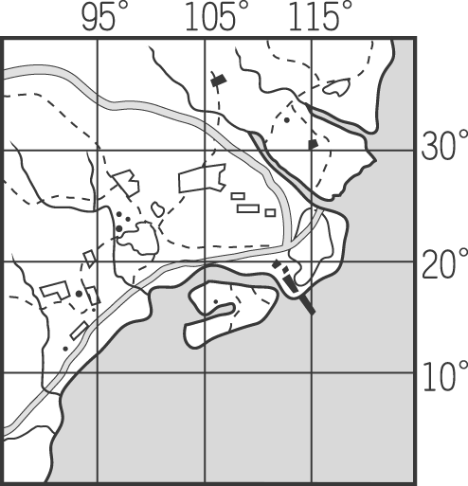
- 地理位置影響區域發展的特性。下列哪一種位置特色最有利於交通往來及轉口航運，通常成為重要的聚落所在？
(Ａ)位於赤道地區，橫跨南北半球 (Ｂ)海陸交接地帶，對外聯絡方便
(Ｃ)地勢高聳平坦，視野寬廣遼闊 (Ｄ)本初經線經過，時區轉換容易。
- 小明和外國友人 David 約好一起吃飯，他告訴 David：「你在臺北車站下車後，再走五百公尺就到我公司了。」請問：小明給 David 的指示，缺乏了下列哪一項資料？ (Ａ)地理方位 (Ｂ)緯度位置 (Ｃ)地勢高低 (Ｄ)經度距離。
- 翰林國中舉辦羽球邀請賽，承辦人員欲告訴參賽隊伍翰林國中的所在位置。請問：下列哪一種表達方式最為適合？
(Ａ)距離捷運站 5 公里 (Ｂ)位於市政府東南方 (Ｃ)臺南市新樂路 76 號
(Ｄ)緯度為北緯 23 度。
- 恐龍探險隊得到消息有一隻暴龍出現在西經 30 度的地方，而探險隊的位置正在東經 50 度的地區。請問：這兩個地方的經度差距多少？
(Ａ) 80 度 (Ｂ) 20 度 (Ｃ) 160 度 (Ｄ) 120 度。
- 美國研發的無人探測飛機即將進行飛行實驗，若同時沿著附圖中各緯線出發，以同速度向東航行繞地球一圈。請問：哪一架飛機回到出發地的時間會最短？
(Ａ)甲 (Ｂ)乙 (Ｃ)丙 (Ｄ)丁。
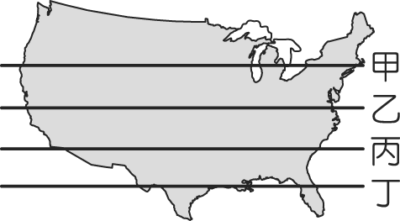
- 我國經濟部長和巴西的經貿首長準備進行經貿合作的視訊會議，為了籌備此次會議，我國承辦人員希望了解巴西的作息時間，以安排會議流程。請問：此時承辦人員需準備下列哪一項資料，以便因應時差的影響？
(Ａ)巴西疆域面積 (Ｂ)巴西主要鄰國 (Ｃ)巴西緯度位置 (Ｄ)巴西經度位置。
- 參與經貿合作視訊會議的四個國家位置如附圖所示，請問：圖中哪兩個地方之間沒有時差，因此溝通更為方便？
(Ａ)甲乙 (Ｂ)甲丁 (Ｃ)甲丙 (Ｄ)乙丁。
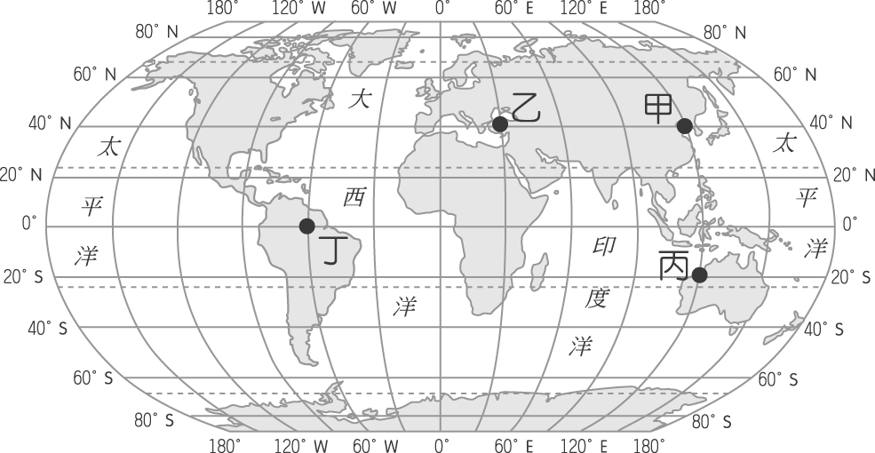
- 前往美國紐約（75°W）遊學及觀光的小翰，於中午時間打電話回臺灣。請問：當時臺灣的親人最可能正在做什麼事？ (Ａ)上學 (Ｂ)午睡 (Ｃ)上班 (Ｄ)吃宵夜
- 若地圖上的圖示比例尺為 2 公分代表 50 公里。請問：此張地圖的比例尺是多少？
(Ａ) 1：100,000 (Ｂ) 1：2,500,000 (Ｃ) 1：1,000,000 (Ｄ) 1：25,000,000。
- 臺灣高鐵在興建的過程中，需克服臺灣地形崎嶇、多山丘分布的特性，因此開鑿了許多隧道。由工程師所繪製的地形圖顯示，欲開挖一直線隧道以聯絡 X、Y 兩點。請根據附圖中的比例尺加以判斷，這兩點間的直線距離約為多少公尺？
(Ａ) 200 (Ｂ) 400 (Ｃ) 600 (Ｄ) 800。
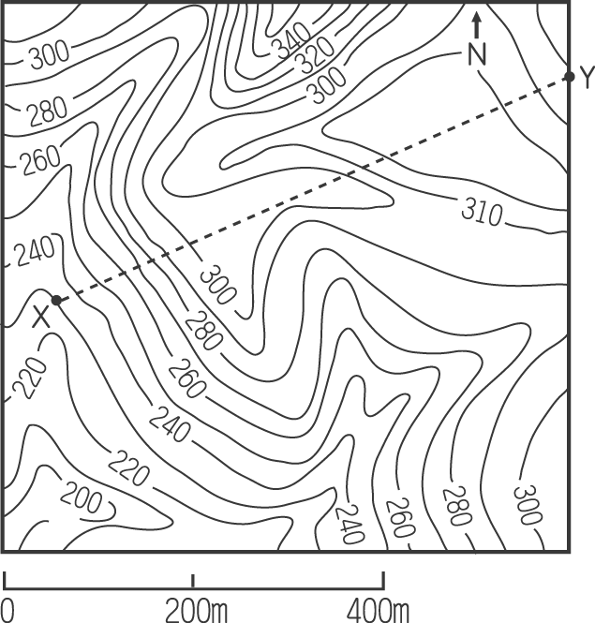
- 下列哪一種地形作用通常來得突然，難以事先得知，發生時人們又無力抵抗，只能默默的承受？(Ａ)河川堆積 (Ｂ)河水侵蝕 (Ｃ)地殼變動 (Ｄ)風力侵蝕。
- 地表會受到各種地形作用力的影響而呈現出多樣化的景觀，附圖為澳洲著名的十二門徒岩形成示意圖。請問：形成圖中景觀的原因為何？ (Ａ)內營力—火山活動
(Ｂ)外營力—風力堆積 (Ｃ)內營力—地殼變動 (Ｄ)外營力—海水侵蝕。
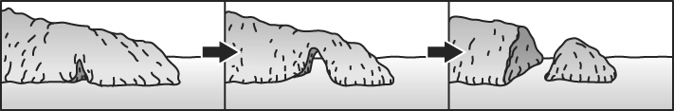
- 附圖為臺灣某高山地形的照片，根據其地形特色加以判斷，則山頂的標高點最不可能為下列何者？ (Ａ) 3200 公尺 (Ｂ) 2400 公尺 (Ｃ) 1700 公尺
(Ｄ) 650 公尺。
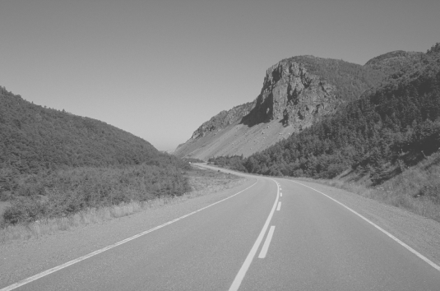
- 綠島的朝日溫泉，泉水自海岸邊的礁石湧出，形成位於海裡的露天溫泉浴場。請問：其成因最可能是下列何者？ (Ａ)大陸棚廣大 (Ｂ)珊瑚礁廣布 (Ｃ)黑潮暖流經過 (Ｄ)位於板塊接觸帶上。
- 地形的起伏及坡度可用絕對高度及相對高度加以判斷，附圖中甲、乙兩點之間的相對高度可能為多少？ (Ａ) 270 公尺 (Ｂ) 260 公尺 (Ｃ) 220 公尺
(Ｄ) 50 公尺。
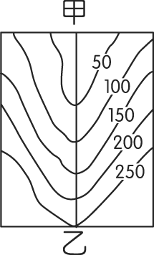
- 我國陸軍總部考慮軍事基地應具備易守難攻的特性，遂將總部設於某地表平坦且地勢居高臨下的地形區。根據上文判斷，陸軍總部應是將軍事基地設於下列哪一種地形上？ (Ａ)盆地 (Ｂ)平原 (Ｃ)臺地 (Ｄ)高原。
- 臺地地形主要分布於臺灣西側，居高臨下的平坦地形有利開發，其中以下列何者所居的緯度最高？(Ａ)林口臺地 (Ｂ)大肚臺地 (Ｃ)桃園臺地 (Ｄ)八卦臺地。
- 附圖為臺灣的五大山脈簡圖：(甲)中央山脈(乙)海岸山脈(丙)阿里山山脈(丁)雪山山脈(戊)玉山山脈，若依照圖中 A、B、C、D、E 的順序排列，以下何者正確？
(Ａ)甲乙丙丁戊 (Ｂ)乙丙戊甲丁 (Ｃ)丙戊甲乙丁 (Ｄ)乙丁戊甲丙。
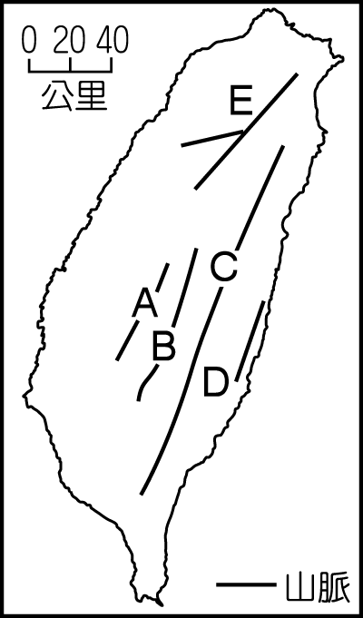
- 2010 年的梅姬颱風給臺灣帶來強風豪雨，導致緊鄰海岸線的蘇花公路坍方，造成近 300 名旅客受阻。請問：這條連接宜蘭至花蓮的蘇花公路主要是沿著哪一座山脈的峭壁所開鑿？(Ａ)雪山山脈 (Ｂ)中央山脈 (Ｃ)海岸山脈 (Ｄ)玉山山脈
- 下列何者不能表示地形的高低起伏？
(Ａ)地形立體模型 (Ｂ)等高線地形圖 (Ｃ)分層設色圖 (Ｄ)鄉鎮街道圖。
- 等高線可呈現地表的高低起伏，如附圖中甲地的高度最有可能是多少公尺？
(Ａ) 1,350 公尺 (Ｂ) 1,240 公尺 (Ｃ) 1,130 公尺 (Ｄ) 1,020 公尺。
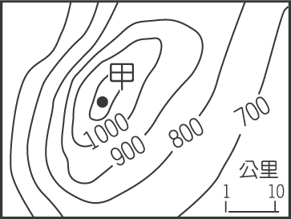
- 某地區的地形特色為高度很高、地面起伏小、非常遼闊的高地。請問：上述這種地形應該為附圖中何者？ (Ａ)甲 (Ｂ)乙 (Ｃ)丙 (Ｄ)丁。
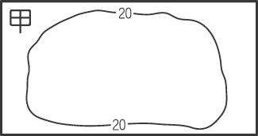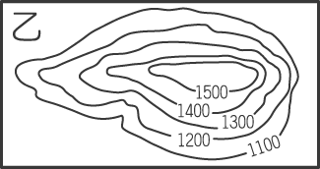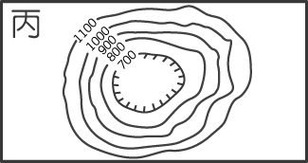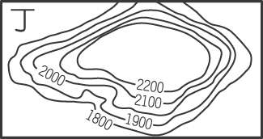
- 附圖為忘憂山的等高線地形圖，甲、乙、丙、丁四條路線是登山小徑。如果要安排「九九重陽節登高健行活動」，應該選擇哪一條路徑較為輕鬆、合適？
(Ａ)甲 (Ｂ)乙 (Ｃ)丙 (Ｄ)丁。
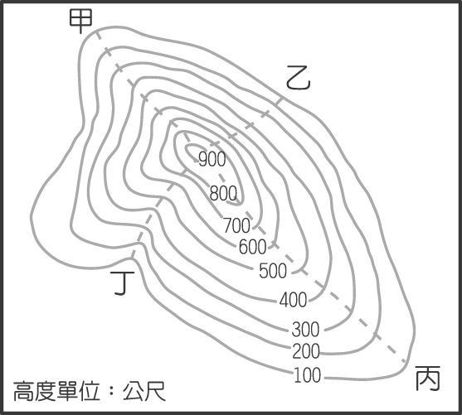
- 某一個低緩坡地的地表起伏如附圖所示。請根據這張等高線圖中的資料加以判斷，下列哪一個地區位於低窪的河谷中？ (Ａ)甲 (Ｂ)乙 (Ｃ)丙 (Ｄ)丁。
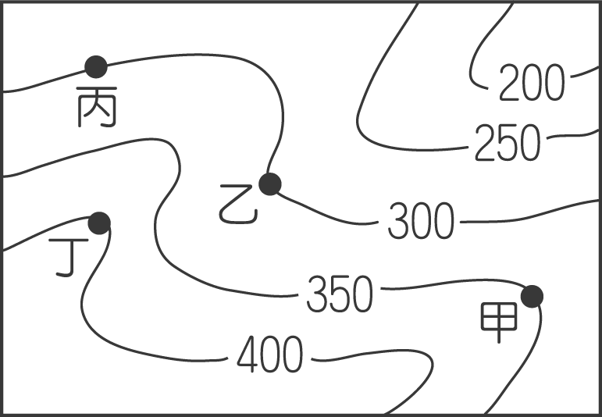
- 下表是平面地圖和電子地圖的比較，其中哪一項是正確的？
 | 紙張地圖 | 電子地圖
(Ａ)更新速度 | 速度較快 | 速度較慢
(Ｂ)資料內容 | 資料較多 | 資料較少
(Ｃ)資料檢索 | 檢索不方便 | 檢索較方便
(Ｄ)顯示範圍 | 範圍較大 | 範圍較小
- 美國境內某地的地形剖面圖如附圖所示。請問：其中哪一地方所繪製出來的等高線之間的間隔最大？ (Ａ)甲 (Ｂ)乙 (Ｃ)丙 (Ｄ)丁。
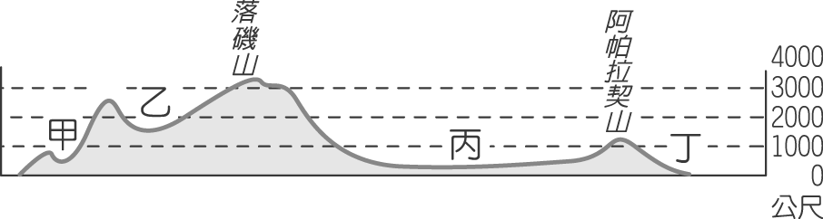
- 題組
- 經緯線為地球定位重要的判別依據，請依附圖中四個不同地點的分布狀況判斷，回答下列問題：
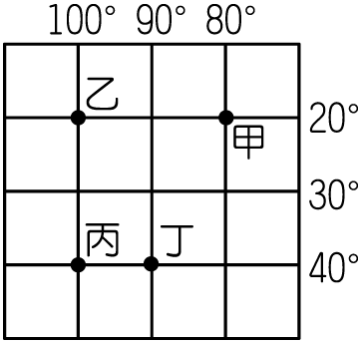
- 下列關於相對位置的敘述，何者正確？
(Ａ)甲在乙的東方 (Ｂ)丙在乙的北方 (Ｃ)丙在丁的東北方 (Ｄ)甲在丙的西南方
- 下列關於絕對位置的敘述，何者正確？
(Ａ)甲（東經 80°，北緯 20°） (Ｂ)乙（西經 100°，南緯 20°）
(Ｃ)丙（東經 100°，南緯 40°） (Ｄ)丁（西經 90°，北緯 40°）。
- 依附圖所示，下列哪兩點之間所橫跨的經緯度最大？
(Ａ)甲→乙 (Ｂ)乙→丙 (Ｃ)甲→丙 (Ｄ)丙→丁。
- 臺灣的高山眾多，對各地區的區域發展產生了重大影響。附圖為臺灣的地形簡圖，請問:
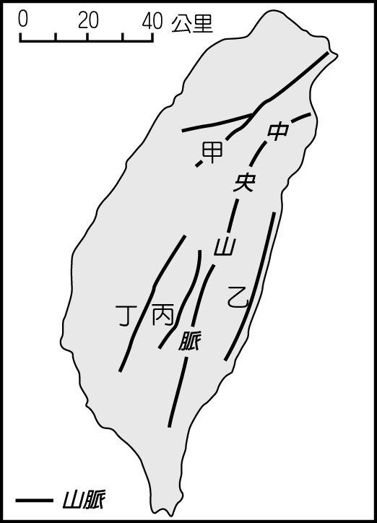
- 臺灣近年來開發數條交通系統，以期平衡區域的發展差異。請問：北宜高速公路通過圖中哪一座山脈？ (Ａ)甲 (Ｂ)乙 (Ｃ)丙 (Ｄ)丁。
- 頂呱呱牛排老闆帶領員工登上全臺的最高峰遠眺天際，藉以激勵員工不屈不撓的精神。請問：他們是去攀爬圖中的哪一座山脈？ (Ａ)甲 (Ｂ)乙 (Ｃ)丙 (Ｄ)丁
- 臺灣的地勢起伏大，最主要的形成因素為下列何者？ (Ａ)板塊擠壓 (Ｂ)風力堆積 (Ｃ)河川切割 (Ｄ)四面環海。
- 附圖為某地區的等高線地形圖。請問：
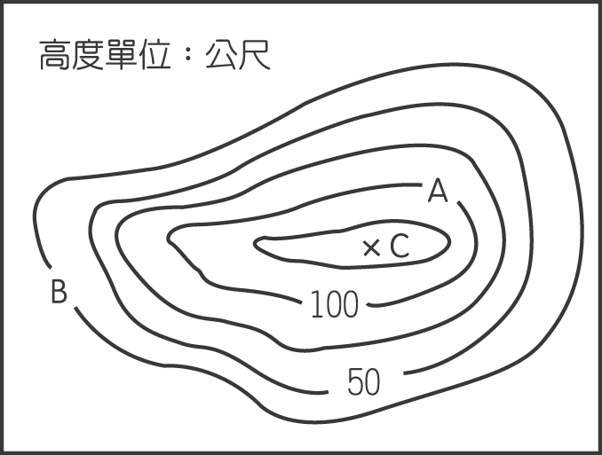
- 圖中「B」點的高度應該是多少公尺？
(Ａ) 0 公尺 (Ｂ) 20 公尺 (Ｃ) 25 公尺 (Ｄ) 50 公尺。
- 圖中「A」點與「B」點的相對高度應該是多少公尺？
(Ａ) 25 公尺 (Ｂ) 50 公尺 (Ｃ) 75 公尺 (Ｄ) 100 公尺。
- 圖中「C」點是該地區的最高點，其高度最有可能是多少公尺？
(Ａ) 125 公尺 (Ｂ) 145 公尺 (Ｃ) 155 公尺 (Ｄ) 175 公尺。
- 小丸子一家人趁著假期，由爸爸開車帶全家人去旅行，他們由臺南出發南下，不久就進入到山區。小丸子的爸爸跟她說：「這一條路就是景色優美的南橫公路，這條公路走到底，我們就到臺東縣了。」請問：
- 到了臺東之後，他們行駛在平坦的道路上，繼續往花蓮的方向前進，沿途發現左右兩邊都有山脈，此時他們正走在哪一種地形區上？(Ａ)臺地 (Ｂ)縱谷 (Ｃ)山地 (Ｄ)丘陵。
- 到了臺北後，他們發現臺北非常的悶熱，媽媽說這是受到地形的影響。請問：臺北是屬於哪一種地形？ (Ａ)臺地 (Ｂ)平原 (Ｃ)丘陵 (Ｄ)盆地。
- 最後，他們從臺北沿著高速公路南下回到臺南，沿途會依序經過下列哪些地方？(甲)宜蘭平原(乙)桃園臺地(丙)苗栗丘陵(丁)花東縱谷平原(戊)大肚臺地。正確的有哪些？ (Ａ)甲乙丁 (Ｂ)乙丙戊 (Ｃ)乙丙丁 (Ｄ)甲丙戊。
- 附圖為全球時區分布圖。請問：
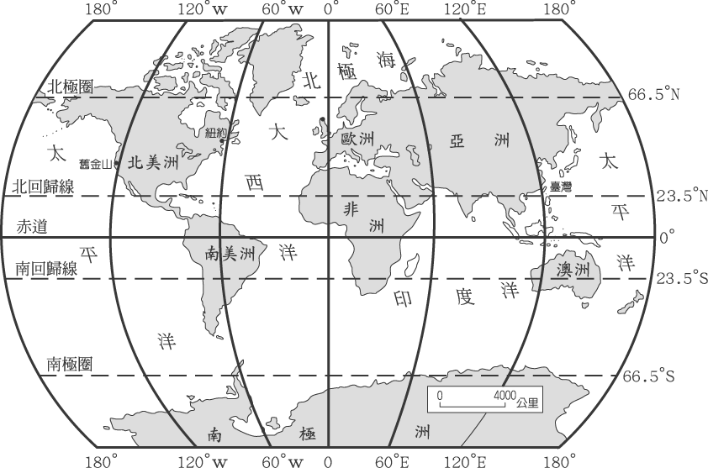
- 全球畫分為多少個時區？
(Ａ) 6 個 (Ｂ) 12 個 (Ｃ) 24 個 (Ｄ) 36 個。
- 每個時區所橫跨的經度是多少度？ (Ａ) 6° (Ｂ) 10° (Ｃ) 12° (Ｄ) 15°。
- 在地球上，同一時刻各地時間並不一致，其主要原因為何？
(Ａ)緯度差異 (Ｂ)氣候差異 (Ｃ)地形差異 (Ｄ)經度差異。
- 澳洲的經緯度位置較接近下列何者？
(Ａ)東經 120°，南緯 23.5° (Ｂ)西經 120°，南緯 23.5°
(Ｃ)東經 120°，北緯 23.5° (Ｄ)西經 120°，北緯 23.5°。
- 下列哪二地位於同一個時區？
(Ａ)臺灣、倫敦 (Ｂ)臺灣、澳洲西部 (Ｃ)倫敦、澳洲西部 (Ｄ)倫敦、東京。
- 在地表上，東半球的時間比西半球快，其主要原因為何？
(Ａ)地球由西向東自轉 (Ｂ)地球由東向西自轉 (Ｃ)太陽斜射 (Ｄ)東邊經度較大

- B | - D | - C | - D | - C | - A | - B | - A | - C | - A
- A | - D | - C | - D | - B | - C | - C | - D | - D | - D
- C | - C | - A | - C | - B | - D | - C | - D | - C | - B
- C | - C | - A | - B | - C | - A | - C | - A | - C | - C
- B | - B | - D | - B | - C | - D | - D | - A | - B | - A

